《形势与政策》2、4、6、8补考题
阅读下面的新闻稿，然后按要求完成作业。
事业兴衰成败的“密码”
来源：人民日报
8月16日至17日，习近平总书记在辽宁考察。习近平总书记考察第一站，来到坐落在锦州的辽沈战役纪念馆。
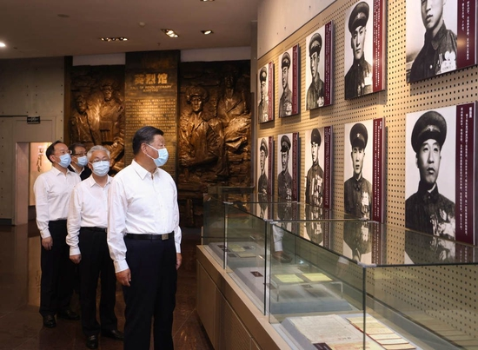
参军160万人，民工313万人，担架20万副……支前馆里，一组“东北解放战争人民支前统计”数据吸引了总书记的目光。总书记感慨：“我们的胜利是千千万万的人牺牲换来的，这里面更多的是靠老百姓啊。淮海战役胜利是老百姓用小车推出来的，渡江战役胜利是老百姓用小船划出来的，辽沈战役胜利是东北人民全力支援拼出来的。”
民心是最大的政治，决定事业兴衰成败。“谁把人民放在心上，人民就把谁放在心上。”我们党跨过一道又一道沟坎，取得一个又一个胜利，背后的“胜利密码”正蕴藏其中。
“辽沈战役胜利是东北人民全力支援拼出来的”
辽宁锦州，是连接华北和东北的交通要道，有东北“咽喉”之称。70多年前，解放战争三大战役的首场战役——辽沈战役曾在这里留下浓墨重彩的一笔。在辽沈战役纪念馆内，一封封电文手稿，一个个军事沙盘，一张张史料照片，真实而震撼地再现了那段弥漫硝烟的岁月。
在东北解放战争和辽沈战役进程中，东北人民发出了“人民江山人民保”的呼声，掀起了保家保田、参军参战的热潮。战场上，成千上万的支前民工抬担架、赶大车，随军参战，执行各种战勤任务。辽阔的东北大地上，广大支前群众碾米磨面，赶制军服，运送物资，抢救伤员，架桥铺路，支前热情空前高涨。
全力支援，反映的是人心向背。1948年10月，在塔山阻击战中，当地群众将筹集起来的大量木材、钢轨、高粱秸等用于修筑工事的材料，从四面八方送上阵地前线。解放军战士在塔山当地群众的帮助下，在十多天时间里就修筑起一条东起打渔山、西至白台山，总长超过8000米的交通壕。
兵力火力之战，更是民心向背之争。“只要我们党始终保持同人民群众的血肉联系，始终与人民同呼吸、共命运、心连心，就能拥有战胜一切艰难险阻的强大力量。”习近平总书记深刻指出。
“淮海战役胜利是老百姓用小车推出来的”
江苏徐州，凤凰山东麓，淮海战役纪念馆。
2017年12月13日，习近平总书记来到这里，重点参观了人民支前等板块。总书记一边听讲解，一边询问有关细节，他深情地说，革命胜利来之不易，靠有革命英雄主义精神的一大批将帅之才和战斗英雄，更靠人民的支持和奉献。淮海战役就是小推车推出来的胜利。我们要好好回报人民，让人民过上幸福美好的生活。
在淮海战役纪念馆内，陈列着一件国家一级文物：一根长约1米的竹竿，竹竿的主人叫唐和恩，是淮海战役中山东、江苏、安徽、河南、河北五省数百万支前民工中的一员。竹竿上写满了密密麻麻的字，记录了支前路线，横跨山东、江苏、安徽三省，行程长达2500余公里。
在淮海战役中，广大支前群众组成小车队，翻山涉水，日夜奔走。饿了就吃红高粱，将省下的小米、白面留给解放军；下雨了，就把身上穿的蓑衣、棉衣脱下盖在粮车上，避免淋湿军粮。支前群众以人背、肩挑、车推等方式将物资源源不断推到前线，推出了淮海战役的胜利。
据统计，淮海战役动员民工225万人、大小车辆40多万辆。这些车首尾相接，按两路纵队，能从南京一直排到北京。“解放军打到哪里，我们就支援到哪里”的口号是军民鱼水情的生动写照，彰显着“军民团结如一人”的磅礴力量。
“渡江战役胜利是老百姓用小船划出来的”
巢湖北岸，渡江战役纪念馆状如巨型帆船，势在乘风破浪。
2020年8月19日，习近平总书记来到这里，重温那段气壮山河的英雄岁月。
1949年4月，解放战争最后一场大战役即将在长江边展开。为阻止人民解放军渡江，国民党军队把沿岸的船只强行拉往江南，来不及拉走的就地破坏或沉入江底、湖底。在人民群众支持下，仅半个月时间，人民解放军就征集到1万余只船、2万多名船工，人民解放军一举突破国民党反动派苦心经营的长江防线。
习近平总书记指出：“淮海战役的胜利是靠老百姓用小车推出来的，渡江战役的胜利是靠老百姓用小船划出来的。任何时候我们都要不忘初心、牢记使命，都不能忘了人民这个根，永远做忠诚的人民服务员。”
任何一项伟大事业的成功，都必须从人民中找到根基，从人民中集聚力量，由人民共同来完成。人民的伟力，是渡江战役的小木船，划出了改变历史的伟大胜利；人民的伟力，也是“小铁锹”挖出的大油田，把贫油的帽子甩到了太平洋；人民的伟力，也是小岗村按下的“红手印”，拉开了农村改革的历史大幕；人民的伟力，更是新时代的活力奔涌，构成了无数人人生出彩、梦想成真的生动图景。
“赢得人民信任，得到人民支持，党就能够克服任何困难，就能够无往而不胜。反之，我们将一事无成，甚至走向衰败。”2021年2月20日，习近平总书记在党史学习教育动员大会上深刻指出。
“人民是我们党执政的最大底气。”心中装着人民，手中握有真理，脚踏人间正道，未来无比宽阔。

作业及要求：
阅读上面的新闻稿，认真体会总书记的讲话，谈谈你对“江山就是人民，人民就是江山”的具体理解？并结合自己的大学生活和人生规划谈谈自己如何才能做到心中有人民，事业为人民？
具体要求如下：
1、所写文章要紧扣主题，观点正确、思路清晰、言之有物。
2、作业内容要思想正确，反映正能量，不得抄袭。
3、作业字迹清晰，卷面整洁。字数：800字以上。
4、标题下方第一行依次注明：科目（《形势与政策》补考）、姓名、学号、班级、专业。
5、作业必须交纸质版，收作业截止时间2022年9月7日下午16:00，作业交至3412翟老师办公室，过期不候。

